**תכנון ותכנות מערכות ניהול חנות תקליטים**

**מגישה: סיון ארזי**

**תעודת זהות: 213155401**

**מורה: עוז ארווץ**

**בית ספר: מקיף י"א אשדוד**

**שנה: 2020**

תוכן עניינים

מבוא: 4

נושא הפרויקט: 4

מהות התוכנה: 4

מסמך יזום: 5

תהליכים מרכזיים בתוכנה: 5

תרשים: 7

מדריך למשתמש: 8

דף ראשי: 8

תהליך ניהול מלאי: 8

תהליך ניהול לקוחות: 9

צפייה בלקוחות: 9

הוספת לקוחות: 9

עדכון פרטי לקוח: 10

מחיקת לקוח: 10

תהליך ניהול עובדים: 11

צפייה בעובדים: 11

הוספת עובד: 11

עדכון פרטי עובד: 12

מחיקת עובד: 12

תהליך ניהול הוצאות שוטפות: 13

הוצאות שוטפות: 13

הוספת הוצאות שוטפות: 13

עדכון הוצאות שוטפות: 14

מחיקת הוצאות שוטפות: 14

תהליך ניהול הזמנות מספק: 15

הוספת הזמנה מספק: 15

תהליך ניהול ספקים: 16

הוספת ספק חדש: 16

עדכון פרטי הספק: 17

מחיקת ספקים: 17

תהליך ניהול אלבומים: 18

הוספת אלבום: 18

עדכון אלבום: 19

מחיקת אלבום: 19

תהליך ניהול עסקה: 20

הוספת עסקה: 20

המדריך למתכנת: 21

ישויות וקשרים: 21

בסיס נתונים: 22

טבלת לקוחות: 22

טבלת עובדים: 22

טבלת ספקים: 22

טבלת אלבומים: 22

טבלת הוצאות: 22

טבלת מלאי: 23

טבלת פרטי הזמנות מספקים: 23

טבלת הזמנות מספקים: 23

טבלת פרטי עסקאות: 23

טבלת עסקאות: 23

תרשים זרימת מידע – תהליכים מרכזיים: 24

ניהול לקוחות: 24

ניהול עובדים: 24

ניהול ספקים: 25

ניהול אלבומים: 25

ניהול הוצאות שוטפות: 26

ניהול מלאי: 26

ניהול הזמנות מספקים: 27

ניהול עסקאות: 28

הסבר על קוד התוכנה: 29

דף ראשי: 29

תהליך ניהול לקוחות: 29

ניהול לקוחות: 29

הוספת לקוחות: 29

עדכון פרטי לקוח: 29

מחיקת לקוח: 29

סיכום אישי: 30

# מבוא:

## נושא הפרויקט:

הקמה של מערכת ממוחשבת לחנות תקליטים – “Sivan’s Records”

## מהות התוכנה:

התכונה נכתבה במטרה ליצר דרך יעילה ומסודרת להתנהל עם חנות המוכרת אלבומים. התנהלות עם מערכת שאינה ממוחשבת עלולה ליצור בעיות ולאבד נתונים ולכן כתבתי תוכנה אשר תשתמש בכל מאגרי המידע במחשב, ואז המידע יהיה מגובה. בנוסף זמן החיפוש של מידע (על כל אלבום לדומא) יעיל ומהיר יותר בצורה ממוחשבת מאשר בצורה ידנית.

# מסמך יזום:

## תהליכים מרכזיים בתוכנה:

**ניהול לקוחות** –

1. צפייה בכל הלקוחות
2. הוספת לקוח חדש
3. עדכון פרטים אישיים של לקוח
4. מחיקת לקוח

**ניהול עובדים** –

1. צפייה בכל העובדים
2. הוספת עובד חדש
3. עדכון פרטים אישיים של עובד
4. מחיקת עובד

**ניהול ספקים** –

1. צפייה בכל הספקים
2. הוספת ספק חדש
3. עדכון פרטים אישיים של ספק
4. מחיקת ספק

**ניהול אלבומים** –

1. צפייה בכל האלבומים
2. הוספת אלבום חדש
3. עדכון פרטים אישיים של אלבום
4. מחיקת אלבום

**ניהול הוצאות** –

1. צפייה בכל ההוצאות השוטפות
2. הוספת הוצאה שוטפת חדשה
3. עדכון פרטים של הוצאה שוטפת
4. מחיקת הוצאה שוטפת

**ניהול עסקאות** –

1. צפיה בכל העסקאות
2. הוספת עסקה חדשה

**ניהול הזמנות מספקים** –

1. צפיה בכל ההזמנות מהספקים
2. הוספת הזמנה מספק חדשה

**ניהול מלאי** –

1. צפיה בכל המלאי הקיים

**דו"חות המערכת:**

# תרשים:

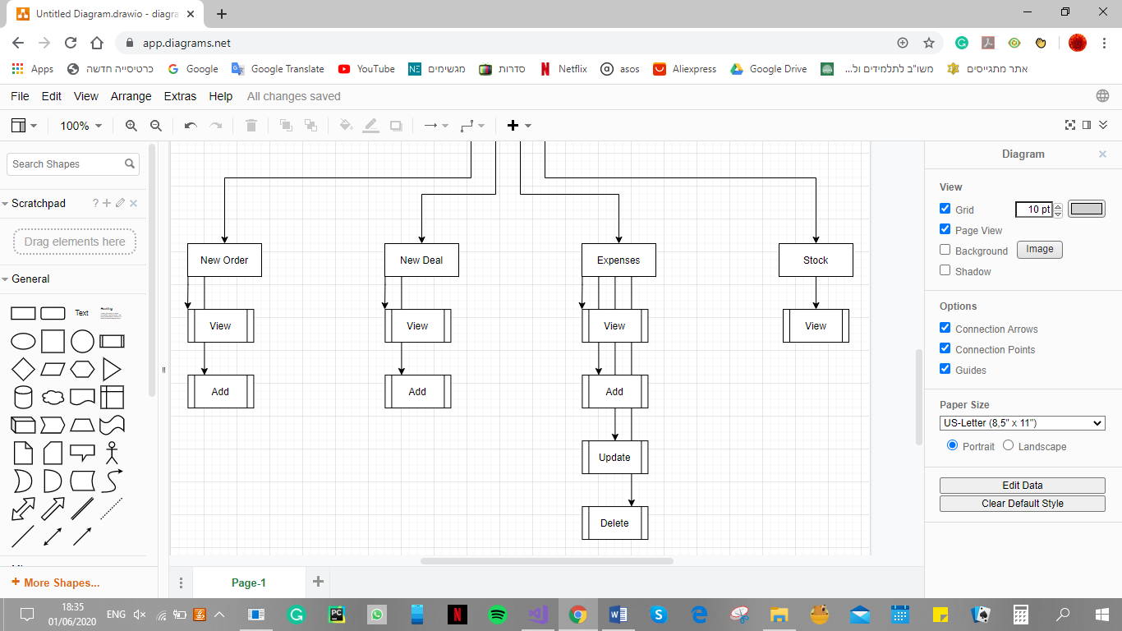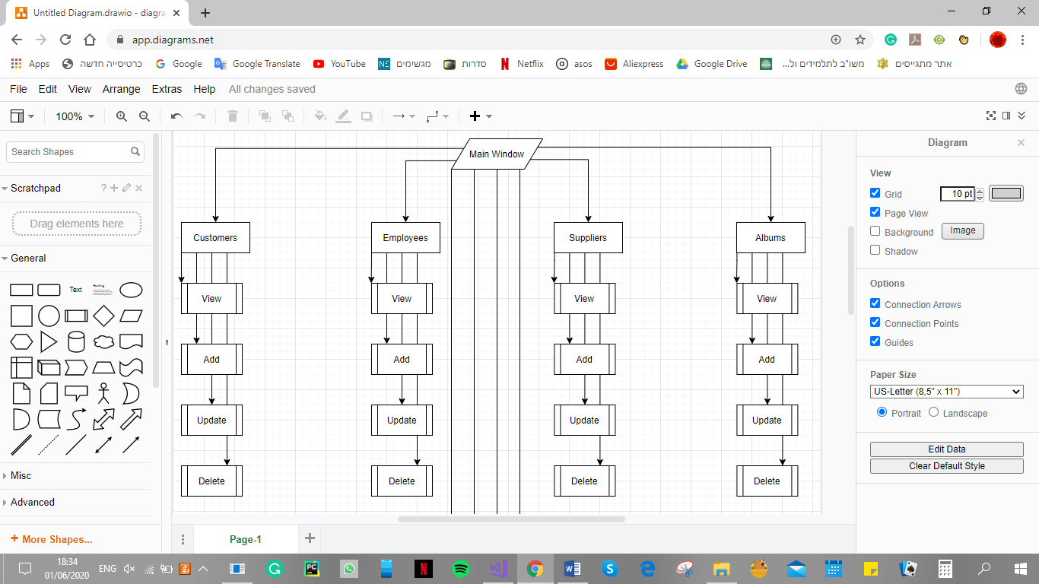

# מדריך למשתמש:

## דף ראשי:

#### תצלום מסך:

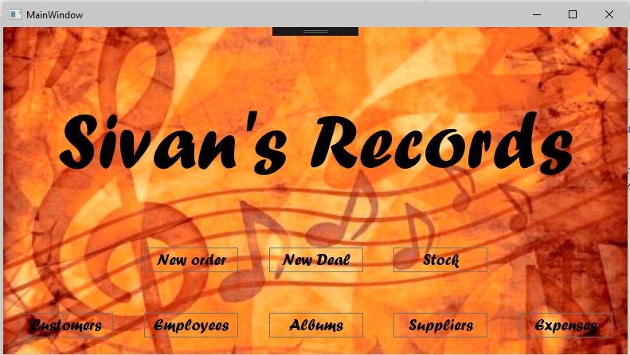

#### הסבר הדף:

דף זה משמש כמסך הבית של התוכנה, דרך דף זה ניתן להגיע לכל האפשרויות והחלונות בתוכנה.

## תהליך ניהול מלאי:

#### תצלום מסך:

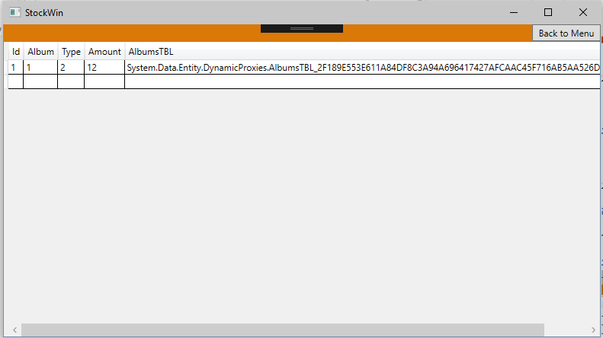

#### הסבר הדף:

בדף זה ניתן לראות את כל מלאי החנות. כלומר איזה אלבומים מאיזה סוגים נמצאים במלאי וכמה.

## תהליך ניהול לקוחות:

### צפייה בלקוחות:

#### תצלום מסך:

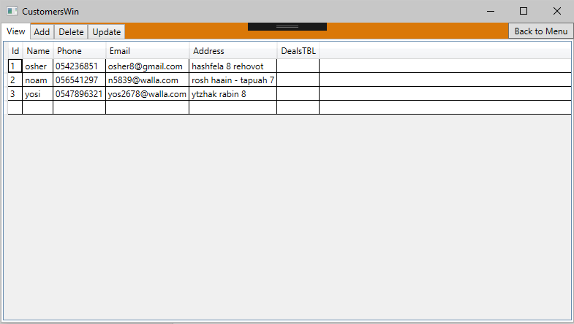

#### הסבר הדף:

דף זה הוא הדף בו ניתן לראות את כל הלקוחות הקיימים במערכת ובנוסף ניתן לגשת באותו החלון לכל אפשרויות נתוני הלקוח בתוכנה - הוספת לקוחות, עדכון לקוח מחיקת לקוח. בנוסף ניתן לחזור למסך הראשי.

### הוספת לקוחות:

#### תצלום מסך:

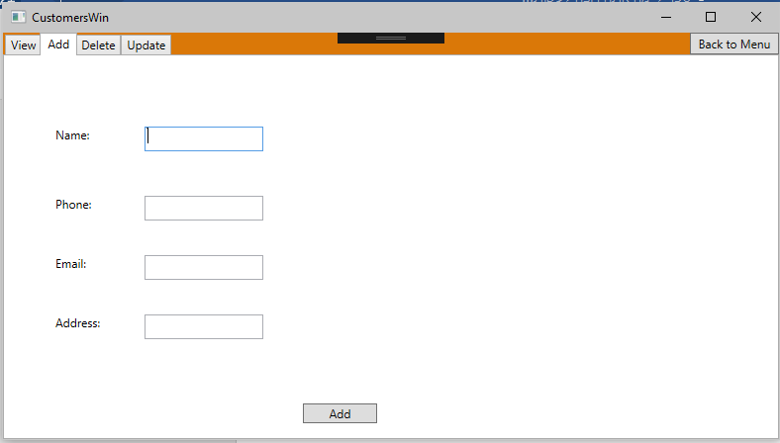

#### הסבר הדף:

דף זה הוא דף הוספת הלקוח. דרך דף זה ניתן להוסיף לקוחות עם פרטיהם החשובים שישמרו בתוכנה. ניתן למלא את הפרטים בתוך התיבות ולאחר מכן ללחוץ על כפתור "Add" שיוסיף את הנתונים לתוכנה.

### עדכון פרטי לקוח:

#### תצלום מסך:

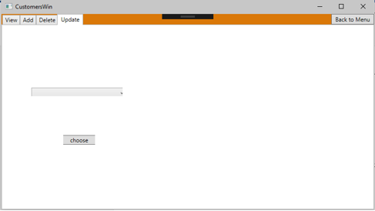

#### הסבר על הדף:

זהו דף בו ראשית ניתן לבחור לקוח השמור במערכת ולאחר הבחירה (לחיצה על כפתור "choose"), יפתחו השדות עם הפרטים של הלקוח בהם ניתן לשנות את הפרטים הקיימים של הלקוח. לאחר סיום העדכון לוחצים על כפתור "Update" ופרטי הלקוח מתעדכנים.

### מחיקת לקוח:

#### תצלום מסך:

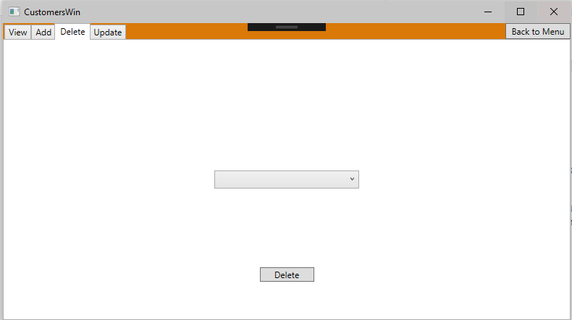

#### הסבר על הדף:

זהו דף בו ניתן לבחור לקוח הנמצא במערכת ולמחוק אותו באמצעות לחיצה על כפתור "delete".

## תהליך ניהול עובדים:

### צפייה בעובדים:

#### תצלום מסך:

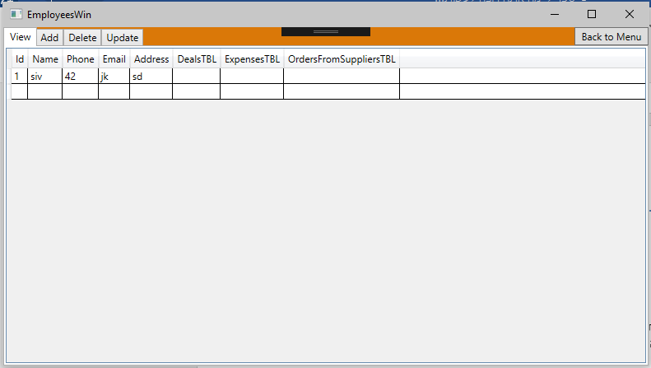

#### הסבר הדף:

דף זה הוא הדף בו ניתן לראות את כל העובדים הקיימים במערכת ובנוסף ניתן לגשת באותו החלון לכל אפשרויות נתוני העובד בתוכנה - הוספה, עדכון, מחיקת. בנוסף ניתן לחזור למסך הראשי.

### הוספת עובד:

#### תצלום מסך:

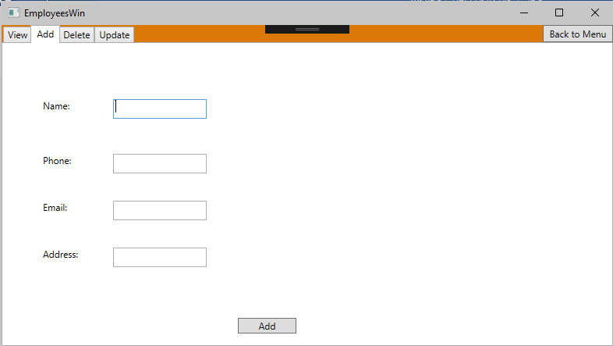

#### הסבר הדף:

דף זה הוא דף הוספת העובד. דרך דף זה ניתן להוסיף עובדים עם פרטיהם החשובים שישמרו בתוכנה. ניתן למלא את הפרטים בתוך התיבות ולאחר מכן ללחוץ על כפתור "Add" שיוסיף את הנתונים לתוכנה.

### עדכון פרטי עובד:

#### תצלום מסך:

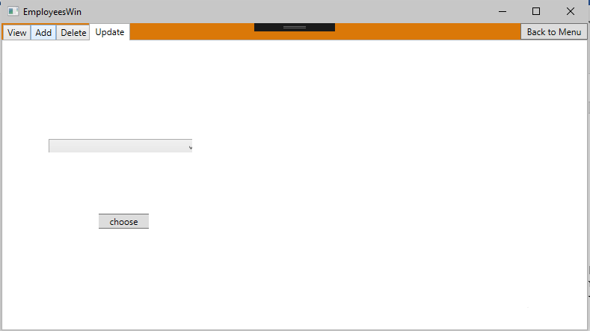

#### הסבר על הדף:

זהו דף בו ראשית ניתן לבחור עובד השמור במערכת ולאחר הבחירה (לחיצה על כפתור "choose"), יפתחו השדות עם הפרטים של העובד בהם ניתן לשנות את הפרטים הקיימים שלו. לאחר סיום העדכון לוחצים על כפתור "Update" ופרטי העובד מתעדכנים.

### מחיקת עובד:

#### תצלום מסך:

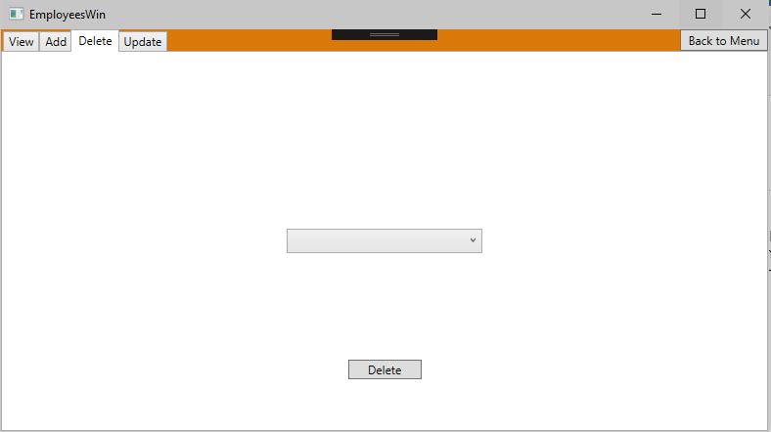

#### הסבר על הדף:

זהו דף בו ניתן לבחור עובד הנמצא במערכת ולמחוק אותו באמצעות לחיצה על כפתור "delete".

## תהליך ניהול הוצאות שוטפות:

### הוצאות שוטפות:

#### תצלום מסך:

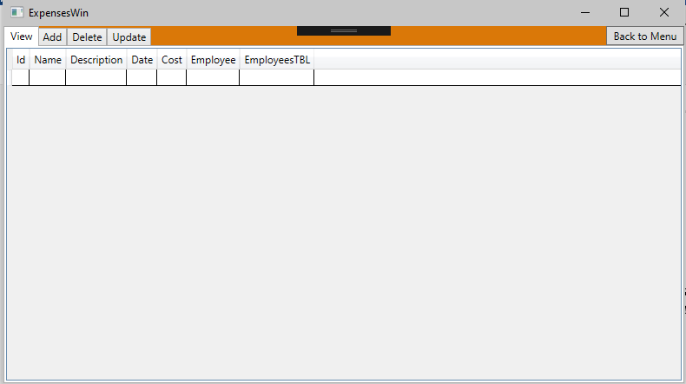

#### הסבר על הדף:

דף זה הוא הדף בו ניתן לראות את כל ההוצאות הקיימות במערכת ובנוסף ניתן לגשת באותו החלון לכל אפשרויות נתוני ההוצאות בתוכנה – הוספה, עדכון, מחיקה. בנוסף ניתן לחזור למסך הראשי.

### הוספת הוצאות שוטפות:

#### תצלום מסך:

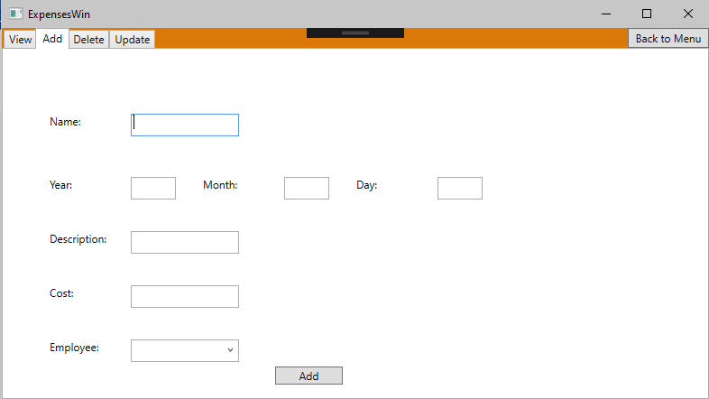

#### הסבר על הדף:

דף זה הוא דף הוספת הוצאות שוטפות. דרך דף זה ניתן להוסיף את שם ההוצאה, עלות ההוצאה והתאריך. ניתן למלא את הפרטים בתוך התיבות ולאחר מכן ללחוץ על כפתור "הוסף" שיוסיף את הנתונים לתוכנה.

### עדכון הוצאות שוטפות:

#### תצלום מסך:

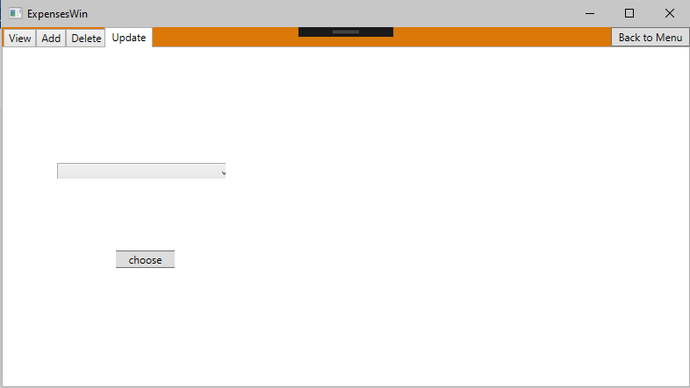

#### הסבר על הדף:

דף זה מציג את פרטי ההוצאות השוטפות שנשמרו במערכת ומאפשר לעדכנם.

### מחיקת הוצאות שוטפות:

#### תצלום מסך:

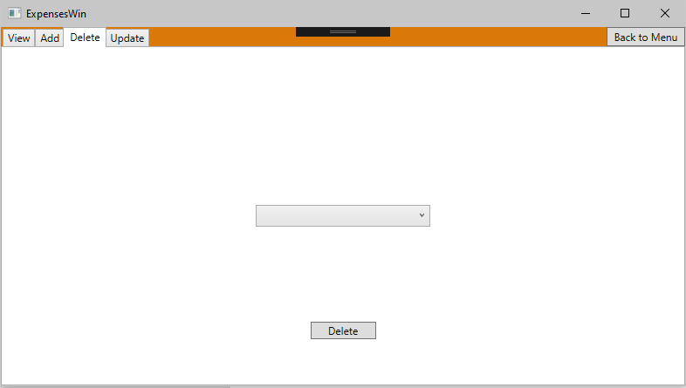

#### הסבר על הדף:

דף זה מציג בצורה נוחה את רשימת ההוצאות השוטפות שהוכנסו למערכת.

### תהליך ניהול הזמנות מספק:

#### תצלום מסך:

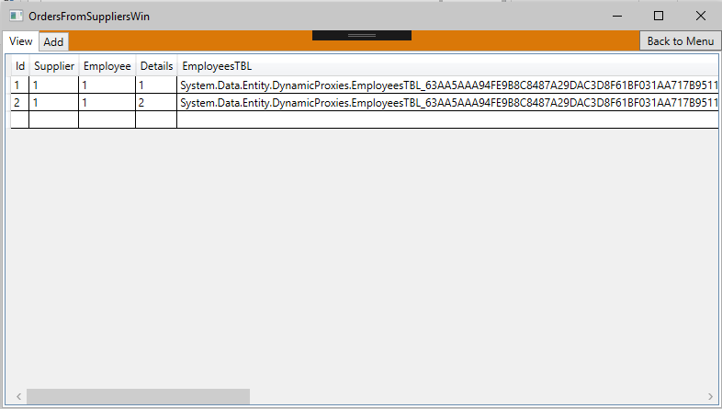

#### הסבר על הדף:

דף זה הוא הדף בו ניתן לראות את כל ההזמנות שנעשו מספקים במערכת ובנוסף ניתן לגשת באותו החלון לכל אפשרויות נתוני ההוצאות בתוכנה – הוספה, עדכון, מחיקה. בנוסף ניתן לחזור למסך הראשי.

### הוספת הזמנה מספק:

#### תצלום מסך:

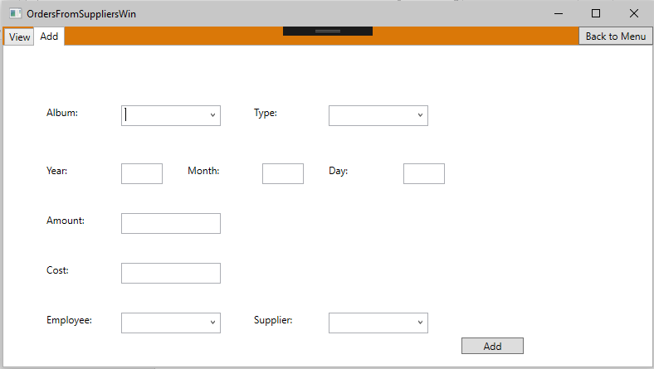

#### הסבר על הדף:

דף זה הוא דף הוספת הזמנה מספק. ניתן למלא את הפרטים בתוך התיבות ולאחר מכן ללחוץ על כפתור "הוסף" שיוסיף את הנתונים לתוכנה.

## תהליך ניהול ספקים:

#### תצלום מסך:

#### הסבר על הדף:

דף זה מאפשר גישה נוחה וקלה לפרטי הספקים שנמצאים בבסיס הנתונים של המערכת.

### הוספת ספק חדש:

#### תצלום מסך:

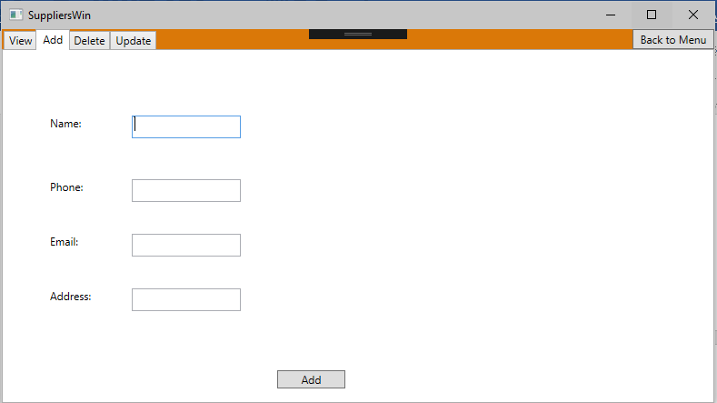

#### הסבר על הדף:

דף זה הוא דף הוספת ספק חדש ובו ניתן להוסיף את פרטי הספק לבסיס הנתונים ע"י לחיצה על כפתור הוסף.

### עדכון פרטי הספק:

#### תצלום מסך:

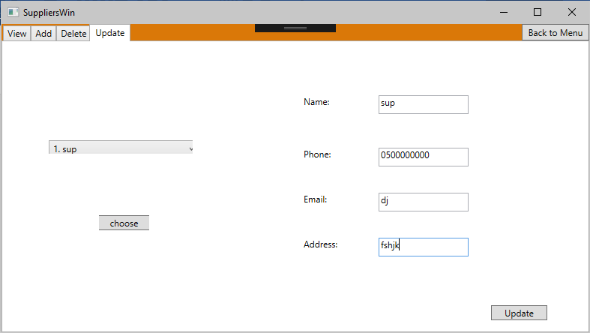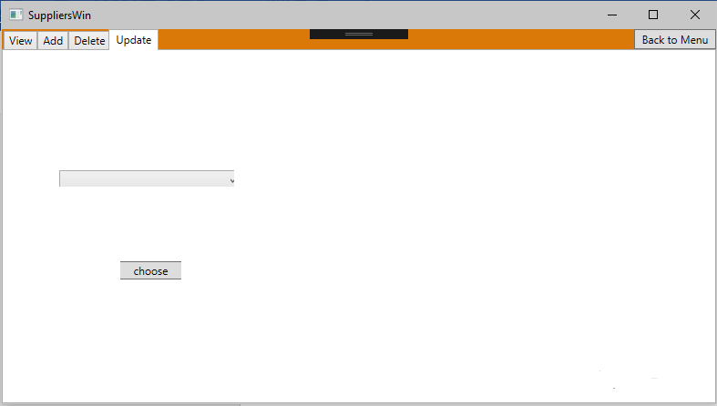

#### הסבר על הדף:

בדף זה ניתן לצפות בפרטי הספקים ואף לעדכנם בדרך נוחה וקלה לשימוש.

### מחיקת ספקים:

#### תצלום מסך:

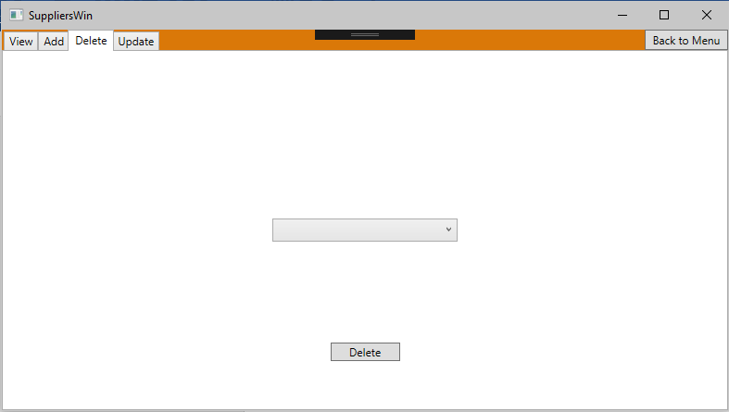

#### הסבר על הדף:

דף זה מאפשר גישה נוחה וקלה לפרטי הספקים שנמצאים בבסיס הנתונים של המערכת.

## תהליך ניהול אלבומים:

#### תצלום מסך:

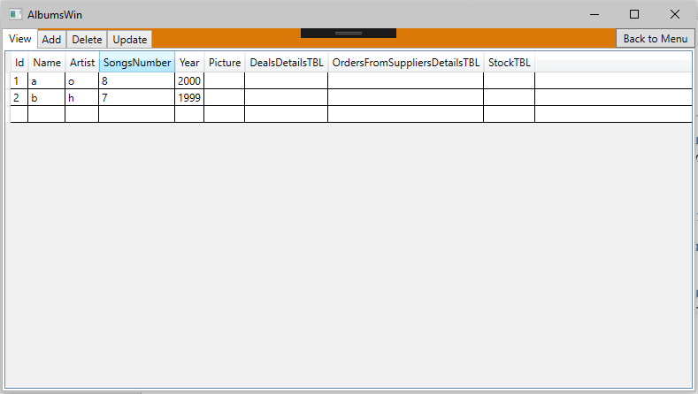

#### הסבר על הדף:

דף זה הוא דף האלבומים. דרכו ניתן לראות את רשימת האלבומים.

### הוספת אלבום:

#### תצלום מסך:

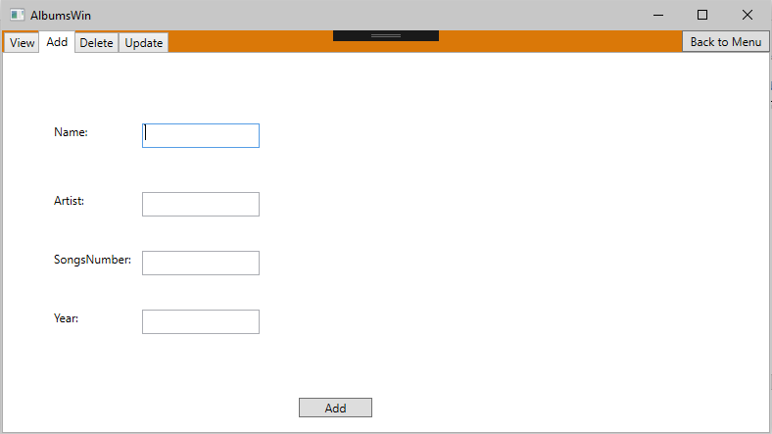

#### הסבר על הדף:

בדף זה ניתן להוסיף יחידה לקטגוריה ע"י כתיבת הפרטים ולחיצה על הכפתור "הוספה".

### עדכון אלבום:

#### תצלום מסך:

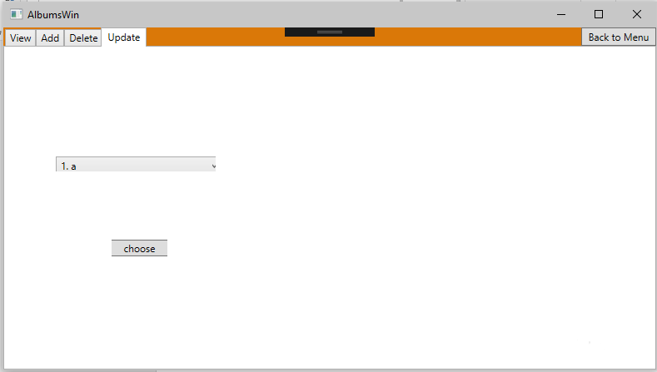

#### הסבר על הדף:

דף זה מטרתו להציג את פרטי היחידות מקטגוריה ולאפשר למשתמש לעדכן אותם בצורה נוחה ע"י לחיצה על כפתור "עדכון".

### מחיקת אלבום:

#### תצלום מסך:

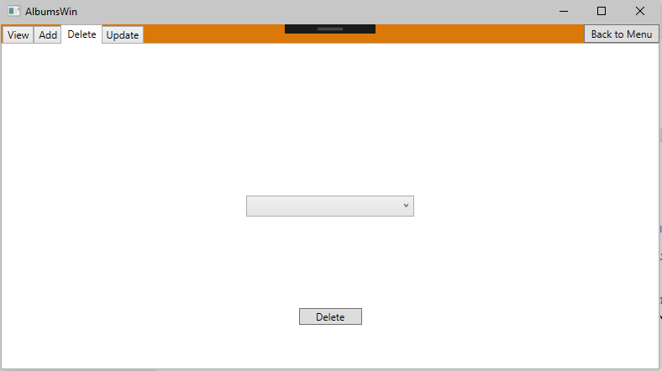

#### הסבר על הדף:

ניתן למחוק אלבום על ידי בחירת אלבום מהמערכת ולחיצה על כפתור מחק.

## תהליך ניהול עסקה:

#### תצלום מסך:

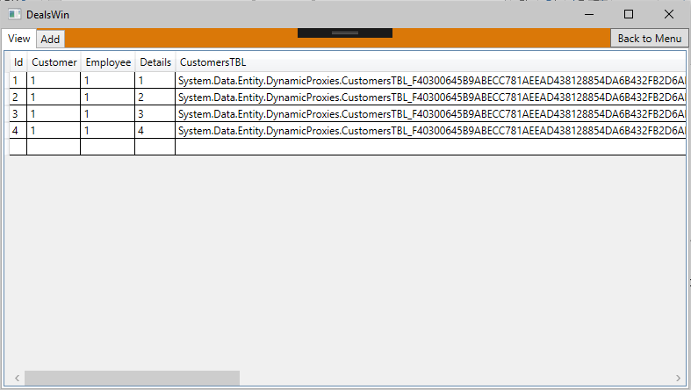

#### הסבר על הדף:

דף זה מאפשר גישה נוחה וקלה לפרטי העסקאות שנמצאות בבסיס הנתונים של המערכת.

### הוספת עסקה:

#### תצלום מסך:

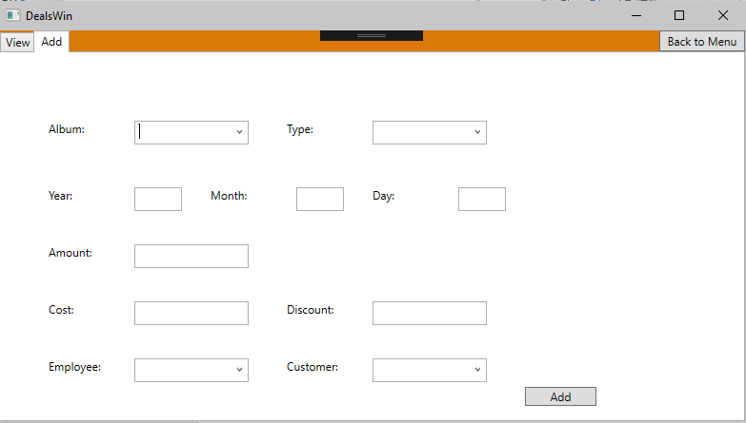

#### הסבר על הדף:

דף זה מאפשר למשתמש ליצור עסקה של לקוח.

# המדריך למתכנת:

## ישויות וקשרים:

## בסיס נתונים:

### טבלת לקוחות:

* Id – מפתח ראשי, מספר מזהה של האובייקט.
* Name – שם מלא
* Phone – טלפון לתקשורת
* Email – דוא"ל לתקשורת
* 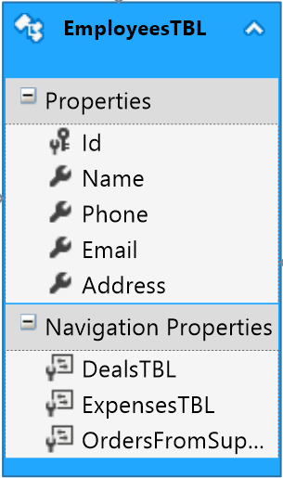Address – כתובת

### טבלת עובדים:

* Id – מפתח ראשי, מספר מזה של האובייקט.
* Name – שם מלא
* Phone – טלפון לתקשורת
* Email – דוא"ל לתקשורת
* Address – כתובת

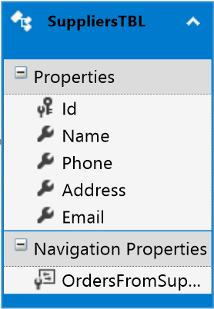

### טבלת ספקים:

* Id – מפתח ראשי, מספר מזהה של האובייקט.
* Name – שם מלא
* Phone – טלפון לתקשורת
* Email – דוא"ל לתקשורת
* Address – כתובת

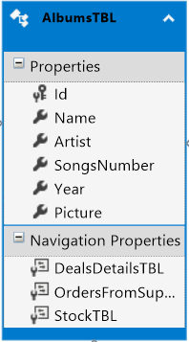

### טבלת אלבומים:

* Id – מפתח ראשי, מספר מזהה של האובייקט.
* Name – שם
* Artist – זמר האלבום
* SongsNumber – מספר השירים באלבום
* Year – שנת הוצאת האלבום
* Picture – תמונה של עטיפת האלבום

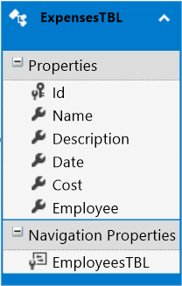

### טבלת הוצאות:

* Id – מפתח ראשי, מספר מזהה של האובייקט.
* Name – שם
* Description – תיאור על מה התבזבז הכסף
* Date – תאריך (יום חודש שנה)
* Cost – מחיר
* Employee – העובד שהיה אחראי על ההוצאה, קישור לטבלת עובדים.

### טבלת מלאי:

* Id – מפתח ראשי, מספר מזה של האובייקט
* Album – אלבום (קישור לטבלת אלבומים)
* Type – הסוג החומרי של האלבום (דיסק תקליט קסטה)
* 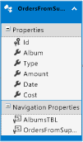Amount – כמות הפעמים שמוצר זה נמצא במלאי

### טבלת פרטי הזמנות מספקים:

* Id – מפתח ראשי, מספר מזה של האובייקט
* Album – אלבום (קישור לטבלת אלבומים)
* Type – הסוג החומרי של האלבום (דיסק תקליט קסטה)
* Amount – כמות הפעמים שמזמינים מוצר זה
* Date – תאריך (יום חודש שנה)
* 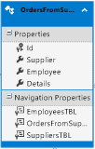Cost – מחיר

### טבלת הזמנות מספקים:

* Id – מפתח ראשי, מספר מזה של האובייקט
* Supplier – ספק (קישור לטבלת ספקים)
* Employee – עובד (קישור לטבלת עובדים)
* 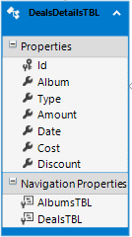Details – פרטי ההזמנה (קישור לטבלת פרטי הזמנות מספקים)

### טבלת פרטי עסקאות:

* Id – מפתח ראשי, מספר מזה של האובייקט
* Album – אלבום (קישור לטבלת אלבומים)
* Type – הסוג החומרי של האלבום (דיסק תקליט קסטה)
* Amount – כמות המוצרים מסוג זה שהלקוח קונה
* Date – תאריך (יום חודש שנה)
* 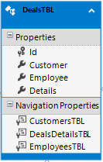Cost – מחיר
* Discount – אחוז הנחה על הקניה

### טבלת עסקאות:

* Id – מפתח ראשי, מספר מזה של האובייקט
* Customer – עובד (קישור לטבלת עובדים)
* Employee – עובד (קישור לטבלת עובדים)
* Details – פרטי ההזמנה (קישור לטבלת פרטי עסקאות)

## תרשים זרימת מידע – תהליכים מרכזיים:

### ניהול לקוחות:

הוספת פרטי לקוח לטבלה

עדכון הנתונים בטבלה

טבלת לקוחות

שליפת נתונים מהטבלה

עדכון הנתונים בטבלה

שליפת נתונים מהטבלה

שליפת נתונים מהטבלה

### ניהול עובדים:

הוספת פרטי עובד לטבלה

עדכון הנתונים בטבלה

טבלת עובדים

שליפת נתונים מהטבלה

עדכון הנתונים בטבלה

שליפת נתונים מהטבלה

שליפת נתונים מהטבלה

### ניהול ספקים:

הוספת פרטי ספק לטבלה

עדכון הנתונים בטבלה

טבלת ספקים

שליפת נתונים מהטבלה

עדכון הנתונים בטבלה

שליפת נתונים מהטבלה

שליפת נתונים מהטבלה

### ניהול אלבומים:

הוספת פרטי אלבום לטבלה

עדכון הנתונים בטבלה

טבלת אלבומים

שליפת נתונים מהטבלה

עדכון הנתונים בטבלה

שליפת נתונים מהטבלה

שליפת נתונים מהטבלה

### ניהול הוצאות שוטפות:

טבלת הוצאות שוטפות

הוספת פרטי הוצאה לטבלה

עדכון הנתונים בטבלה

שליפת נתונים מהטבלה

עדכון הנתונים בטבלה

שליפת נתונים מהטבלה

שליפת נתונים מהטבלה

שליפת נתונים מהטבלה

שליפת נתונים מהטבלה

שליפת נתונים מהטבלה

טבלת עובדים

### ניהול מלאי:

טבלת מלאי

שליפת נתונים מהטבלה

שליפת נתונים מהטבלה

טבלת אלבומים

### ניהול הזמנות מספקים:

טבלת הזמנות מספקים

שליפת נתונים מהטבלה

הוספת פרטי הזמנה לטבלה

שליפת נתונים מהטבלאות

שליפת נתונים מהטבלאות

טבלת פרטי הזמנות מספקים

טבלת עובדים

טבלת ספקים

שליפת נתונים מהטבלה + הוספת פרטי פרטי ההזמנה

טבלת אלבומים

### ניהול עסקאות:

טבלת עסקאות

שליפת נתונים מהטבלה

הוספת פרטי עסקה לטבלה

שליפת נתונים מהטבלאות

שליפת נתונים מהטבלאות

טבלת פרטי עסקאות

טבלת עובדים

טבלת לקוחות

שליפת נתונים מהטבלה + הוספת פרטי פרטי העסקה

טבלת אלבומים

## הסבר על קוד התוכנה:

#### פונקציות שחוזרות על עצמן במהלך הקוד:

### דף ראשי:

#### קוד הדף:

## תהליך ניהול לקוחות:

### ניהול לקוחות:

#### קוד הדף:

### הוספת לקוחות:

#### קוד הדף:

### עדכון פרטי לקוח:

#### קוד הדף:

### מחיקת לקוח:

#### קוד הדף:

# סיכום אישי: